Smart Restaurant – Entwicklerdokumentation
Diese Dokumentation beschreibt Aufbau, Technologien, lokale Einrichtung und Erweiterung des Smart-Restaurant-Systems. Die fachliche Bedienung ist im Benutzerhandbuch beschrieben, die REST-Schnittstelle im Detail in API.md und JSONFORMAT.md.
---

1. Systemüberblick
Smart Restaurant ist eine Tischverwaltung für den Service: Tische werden als frei/besetzt geführt, Bestellungen erfasst, Rechnungen erstellt und bezahlt. Zusätzlich stellt das Backend Speisekarte, Lagerbestand und Mitarbeiter-Stammdaten bereit.
Komponente | Technologie | Ordner | Port (lokal)
Frontend | React 19, TypeScript 6, Vite 8, Tailwind CSS 4 | `Frontend/` | 5173
Backend | .NET 10, ASP.NET Core Minimal APIs, EF Core 10 (Npgsql) | `Backend/` | 5027 (HTTP), 7035 (HTTPS)
Datenbank | PostgreSQL 17 | `Database/` | 5432
Doku | Markdown, draw.io | `Docs/` | –

1.1 Repository-Struktur
docker-compose.yaml Startet DB, API und Frontend gemeinsam
Backend/
SmartRestaurant.slnx Solution (neues XML-Format, .NET SDK ≥ 9.0.200)
src/
SmartRestaurant.Domain/ Entitäten (keine Abhängigkeiten)
SmartRestaurant.Application/ Services, DTOs, Interfaces, Result-Typ
SmartRestaurant.Infrastructure/ EF Core DbContext, Konfigurationen, Repositories
SmartRestaurant.Api/ Minimal-API-Endpunkte, Middleware, Program.cs
tests/
SmartRestaurant.Application.Tests/ xUnit + Moq Unit-Tests der Services
Database/
schema.sql Tabellendefinitionen
data.sql Startdaten (Tische, Artikel, Mitarbeiter)
Docs/
API.md, JSONFORMAT.md Schnittstellenbeschreibung
Smart_Restaurant_ERM.drawio, Building_block_view.drawio
Frontend/
src/ React-Anwendung
---

2. Schnellstart

2.1 Voraussetzungen
- [Docker Desktop](https://www.docker.com/products/docker-desktop/) (für Variante A und die Datenbank in Variante B)
- [.NET SDK 10](https://dotnet.microsoft.com/download) (nur Variante B)
- [Node.js 22](https://nodejs.org/) inkl. npm (nur Variante B)

2.2 Variante A – alles mit Docker Compose
docker compose up --build
Dienst | URL
Frontend | http://localhost:5173
API | http://localhost:5027
API-Referenz (Scalar) | http://localhost:5027/scalar
Health Check | http://localhost:5027/health
`schema.sql` und `data.sql` werden nur beim **ersten** Start mit leerem Volume ausgeführt. Um die Datenbank neu aufzusetzen: `docker compose down -v` und erneut starten (löscht alle Daten!).

2.3 Variante B – lokale Entwicklung
- **Datenbank** im Container starten:
``powershell docker compose up db ``
- **Backend** starten (verwendet den Connection String aus appsettings.Development.json):
``powershell cd Backend dotnet run --project src/SmartRestaurant.Api ``
- **Frontend** starten:
``powershell cd Frontend npm install npm run dev ``

2.4 Tests ausführen
cd Backend
dotnet test
---

3. Backend

3.1 Architektur (Clean Architecture)
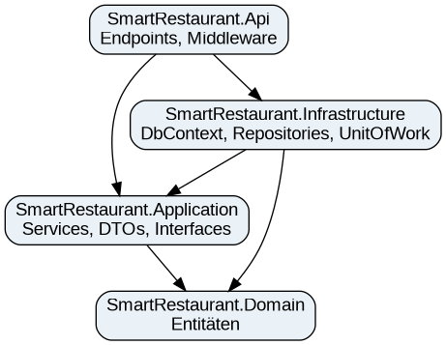
- **Domain** – reine Entitätsklassen (Artikel, Bestellung, Bestellposition, StatusLog, Tisch, Mitarbeiter, Zutat, ArtikelZutat, Lagerbestand).
- **Application** – Geschäftslogik in Services (BestellungService, ArtikelService, LagerService, StammdatenService). Definiert die Repository-Interfaces (Interfaces/Persistence) und Service-Interfaces (Interfaces/Services). Kennt weder EF Core noch HTTP.
- **Infrastructure** – implementiert die Repository-Interfaces mit EF Core; UnitOfWork kapselt SaveChangesAsync. Tabellen-/Spalten-Mapping in Persistence/Configurations/*Configuration.cs.
- **Api** – Minimal-API-Endpunkte je Fachbereich, OpenAPI/Scalar, CORS, globales Exception-Handling, Health Check.
Registrierung der Abhängigkeiten:
- [Application/DependencyInjection.cs](../Backend/src/SmartRestaurant.Application/DependencyInjection.cs) – AddApplication()
- [Infrastructure/DependencyInjection.cs](../Backend/src/SmartRestaurant.Infrastructure/DependencyInjection.cs) – AddInfrastructure(configuration)

3.2 Request-Ablauf

3.3 Fehlerbehandlung
- Services liefern fachliche Fehler als Result<T> ([Result.cs](../Backend/src/SmartRestaurant.Application/Common/Result.cs)) mit ErrorType (Validation, NotFound).
- [ResultExtensions.cs](../Backend/src/SmartRestaurant.Api/Endpoints/ResultExtensions.cs) übersetzt diese in HTTP-Antworten:
- Validation → 400 mit { "message": "..." }
- NotFound → 404 mit { "message": "..." }
- Unerwartete Exceptions fängt der [GlobalExceptionHandler](../Backend/src/SmartRestaurant.Api/Middleware/GlobalExceptionHandler.cs) ab und liefert 500 als ProblemDetails (Stacktrace im Feld detail nur im Development-Modus).

3.4 Endpunkte
Methode | Pfad | Datei
POST | `/api/bestellungen` | [BestellungEndpoints.cs](../Backend/src/SmartRestaurant.Api/Endpoints/BestellungEndpoints.cs)
GET | `/api/bestellungen/{id}` | BestellungEndpoints.cs
PATCH | `/api/bestellungen/{id}/status` | BestellungEndpoints.cs
GET | `/api/artikel` | [ArtikelEndpoints.cs](../Backend/src/SmartRestaurant.Api/Endpoints/ArtikelEndpoints.cs)
GET | `/api/lager` | [LagerEndpoints.cs](../Backend/src/SmartRestaurant.Api/Endpoints/LagerEndpoints.cs)
PUT | `/api/lager/{zutatenId}` | LagerEndpoints.cs
GET | `/api/tische` | [StammdatenEndpoints.cs](../Backend/src/SmartRestaurant.Api/Endpoints/StammdatenEndpoints.cs)
PUT | `/api/tische/{id}/status` | StammdatenEndpoints.cs
GET | `/api/mitarbeiter` | StammdatenEndpoints.cs
GET | `/health` | [Program.cs](../Backend/src/SmartRestaurant.Api/Program.cs)
Request-/Response-Formate: siehe API.md. Im Development-Modus ist unter /scalar eine interaktive Referenz verfügbar, das OpenAPI-Dokument unter /openapi/v1.json. Beispielaufrufe stehen in SmartRestaurant.Api.http.

3.5 Konfiguration
Einstellung | Ort | Hinweis
`ConnectionStrings:SmartRestaurant` | `appsettings.Development.json` bzw. Umgebungsvariable `ConnectionStrings__SmartRestaurant` | Pflicht; fehlt er, bricht der Start mit`InvalidOperationException` ab. In `appsettings.json` (Production) ist **kein** Connection String hinterlegt.
`ASPNETCORE_ENVIRONMENT` | `launchSettings.json` / docker-compose | `Development` aktiviert Scalar/OpenAPI und Stacktraces in Fehlerantworten.
CORS-Origins | `Program.cs` | Erlaubt`http://localhost:5173` und `http://localhost:4173`. Bei anderen Frontend-URLs hier ergänzen.
Die Zugangsdaten `postgres/postgres` sind ausschließlich für die lokale Entwicklung gedacht. Für produktive Umgebungen Secrets über Umgebungsvariablen oder einen Secret Store setzen.

3.6 Neuen Endpunkt hinzufügen (Vorgehen)
- Ggf. Entität in Domain/Entities anlegen und in Infrastructure/Persistence/Configurations mappen (IEntityTypeConfiguration<T>, wird automatisch über ApplyConfigurationsFromAssembly registriert) sowie DbSet im SmartRestaurantDbContext ergänzen.
- Tabelle in Database/schema.sql ergänzen (es gibt **keine** EF-Migrations – das Schema wird per SQL-Skript verwaltet).
- Repository-Interface in Application/Interfaces/Persistence, Implementierung in Infrastructure/Repositories, Registrierung in AddInfrastructure.
- DTOs in Application/Dtos, Service-Interface + Service in Application, Registrierung in AddApplication. Fachliche Fehler als Result<T>.Failure(...) zurückgeben.
- Endpunkt-Klasse in Api/Endpoints mit Map...Endpoints()-Extension, in ServiceEndpoints.CreateEndpoints() einhängen; .WithName/.WithTags/.WithSummary/.Produces für OpenAPI setzen.
- Unit-Tests in tests/SmartRestaurant.Application.Tests/Services (xUnit + Moq, Repositories werden gemockt).
- [API.md](./API.md) aktualisieren.

3.7 Tests
Die Tests in Backend/tests/SmartRestaurant.Application.Tests prüfen die Services isoliert (Repositories und IUnitOfWork als Moq-Mocks). Namenskonvention: Methode_ErwartetesVerhalten_Bedingung, z. B. UpdateLagerbestandAsync_GibtNotFoundZurueck_WennZutatFehlt. Integrationstests gegen eine echte Datenbank oder Endpunkt-Tests existieren derzeit nicht.
---

4. Datenbank
Das Schema liegt in schema.sql, Startdaten in data.sql. Das ERM ist zusätzlich in Smart_Restaurant_ERM.drawio modelliert.
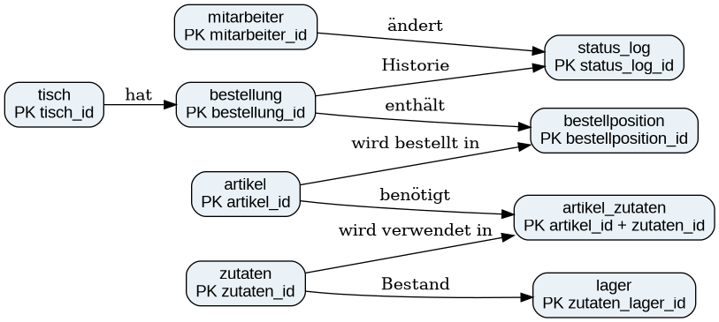
Besonderheiten:
- tisch.status ist ein Boolean (true = belegt) und wird in der API als istBelegt ausgegeben.
- Zeitstempel werden als timestamp (ohne Zeitzone) in **UTC** gespeichert.
- Startdaten: 12 Tische, 20 Artikel (Kategorien Essen, Trinken), 4 Mitarbeiter. Für zutaten, artikel_zutaten und lager sind **keine** Startdaten hinterlegt – GET /api/lager liefert daher zunächst eine leere Liste.
---

5. Frontend

5.1 Aufbau
src/
main.tsx Einstiegspunkt, rendert <App/>
App.tsx Zentrale Komponente: hält den gesamten State, lädt Daten, Bezahl-Logik
api.ts Fetch-Client für das Backend inkl. API-Typen
types.ts UI-Typen (Table, OrderItem, MenuItem, TableStatus, PanelTab)
utils.ts fmt() Preisformatierung, getTotal() Summenberechnung
index.css Globale Styles, CSS-Variablen für Hell/Dunkel-Theme
components/
header/ Header (Titel, Statistik), Stat
tables/ TableGrid (Raster), TableCard (einzelner Tisch)
sidepanel/ SidePanel, OrderTab (Speisekarte), BillTab (Rechnung & Bezahlen)
buttons/ StatusBtn, QtyBtn, ThemeToggle
modal/ BillModal (Rechnungs-Popup)
Styling erfolgt überwiegend über Inline-Styles mit CSS-Variablen (var(--c-...)), das Dark-Theme wird über die Klasse dark am Wurzelelement umgeschaltet.

5.2 Datenfluss
Wichtige Punkte:
- Die Bestellpositionen eines Tisches leben bis zur Zahlung **nur im React-State**. Erst beim Bezahlen wird die Bestellung angelegt und direkt auf Bezahlt gesetzt.
- Als Mitarbeiter für den Statuswechsel wird der erste Eintrag aus GET /api/mitarbeiter verwendet (es gibt keine Anmeldung).
- Der Tischstatus wird „best effort“ synchronisiert: Die UI ändert sich sofort, Fehler beim Speichern landen nur in der Browser-Konsole.

5.3 Konfiguration
Variable | Default | Hinweis
`VITE_API_BASE_URL` | `http://localhost:5027` | Wird zur**Build-Zeit** eingebettet. Für abweichende Backend-URLs z. B. in `Frontend/.env.local` setzen oder beim Docker-Build übergeben.

5.4 Skripte
Befehl | Zweck
`npm run dev` | Dev-Server mit Hot Reload (Port 5173)
`npm run build` | Typprüfung (`tsc`) und Produktions-Build nach `dist/`
`npm run preview` | Lokale Vorschau des Builds (Port 4173)
Der Docker-Build (Frontend/Dockerfile) baut mit Node 22 und liefert dist/ über nginx auf Port 80 aus.
---

6. Bekannte Einschränkungen / offene Punkte
Thema | Beschreibung
Offene Bestellungen nicht persistent | Nicht bezahlte Positionen gehen beim Neuladen der Seite verloren; der Tisch bleibt dabei als „besetzt“ markiert.
Bestellstatus | Der Küchen-Workflow (`In Zubereitung`, `Servierbereit`) wird vom Frontend nicht genutzt. `neuerStatus` ist Freitext ohne serverseitige Validierung.
Zahlungsart | Bar/Karte wird nur in der UI ausgewählt, aber nicht gespeichert.
MwSt.-Berechnung | `BillTab` berechnet die MwSt. als 19 % des Bruttobetrags (`total * 0.19`). Korrekt bei Bruttopreisen wäre `total - total / 1.19`.
Preise | Positionspreise werden aus dem**aktuellen** Artikelpreis berechnet, nicht zum Bestellzeitpunkt eingefroren.
Lager | Bestellungen reduzieren den Lagerbestand nicht automatisch; es gibt keine Startdaten für Zutaten/Lager.
Sicherheit | Keine Authentifizierung/Autorisierung; alle Endpunkte sind offen.
Ungenutzter Code | `BillModal` wird gerendert, wenn `showBill` true ist – `showBill` wird aktuell aber nirgends auf `true` gesetzt.
Schema-Verwaltung | Keine EF-Migrations; Schemaänderungen müssen manuell in`schema.sql` gepflegt und die DB neu initialisiert werden.

